Objednatel: Objednávka č.: 6/2024

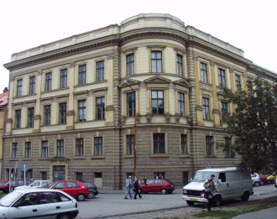
Střední průmyslová škola stavební Brno,
příspěvková organizace, Kudelova 8

PSČ : 662 51, tel.: 545 32 12 10 IČO: 00559466 DIČ: CZ00559466
Bankovní spojení : KB Brno-Černá Pole, č.ú. : 99835621/0100
E mail : skola@spsstavbrno.cz http: www.spsstavbrno.cz

Dodavatel: BalPol s.r.o.
Velkomoravská 4017/77
695 01 Hodonín

IČ: 177 08 851
Neplátce DPH

Objednávka dokončovacích prací při odstranění havarijního stavu stropní konstrukce

Objednáváme u Vás dokončovací stavební práce (po výpovědi smlouvy) na akci odstranění havarijního stavu stropní konstrukce včetně veškerých čistících prací, odstranění lešení, uložení celých půdovek na paletách ve dvoře budovy a zapravení střechy, fasády a dlažby do původního stavu v budově SPŠ stavební Kudelova 8 Brno.
Dodavatel si zajistí zábor chodníku a dopravní značení.

Termín dokončení: 6.8.2024

Cena: 289. 000,-- Kč (splatnost faktury 20 dní)

Kontaktní osoba:

V Brně dne

Objednatel………………….. Dodavatel:
Ing. Jan Hobža, ředitel školy objednávku akceptujeme……………………

